29 de junho de 2018



Docente: Prof. Ana Inês Oliveira

**Empresas Virtuais**  
Componente Prática

Departamento de Engenharia Eletrotécnica

**Events Collaboration Platform (EVCP)**

Ricardo Filipe da Silva Guerreiro nº 39319

João Miguel Pinto Carrilho Do Rosário nº 39591

Kévin Júnior Fonseca Fortes nº 41614

Ricardo Ferreira Filipe Ramos nº 42449

Carlos Diogo Silva Mendes nº 42452

Mahomedsidik Chahid Majeed nº 43136

Iana Mocanu nº 43166

Manuel Filipe Pereira Faustino nº 43184

Diogo Duarte de Abreu Farinha nº 43702

Rodrigo Miguel Gonçalves Antunes nº 45045

Daniel Filipe Santos Pimenta nº 45404

Cláudio Miguel Marques Mateus nº 46251

Índice

Introdução 3

Definição do Problema 3

Planeamento de Tarefas 4

Arquitetura Conceptual 5

Entidades principais 5

Funcionalidades 6

Requerimentos Funcionais / Não funcionais 7

Ferramentas para Modelação e Desenvolvimento 7

Caracterização de acordo com a taxonomia de Redes Colaborativas 9

Indústria Cinematográfica 9

Construção e montagem de automóveis 10

Organização de festivais de verão 10

Desenvolvimento da plataforma (Back-end) 11

Servidor 11

Base de dados 11

Desenvolvimento da plataforma (Front-end) 13

Página Inicial 13

Registo 14

Autenticação 15

Administrador 16

Clientes 18

Empresas 23

Conclusões 27

Bibliografia/Referências 28

# Introdução

Este projeto está inserido no contexto da componente prática da unidade curricular Empresas Virtuais 2017/18.

Com a sua realização propomos desenvolver ferramentas para resolver problemas relacionados com a organização de festivais de verão através de várias funcionalidades e ferramentas que permitem a criação e gestão de um ecossistema de parceiros interessados.

Para haver um ambiente de colaboração adequado, é necessário planeamento e gestão do mesmo. A plataforma EVCP deve servir como um espaço virtual para que as partes interessadas possam planear e organizar eventos de festivais de verão.

# Definição do Problema

O nosso sistema é definido como sendo uma plataforma digital, acessível através de um browser, para simulação de um Ambiente Virtual de Criação (VBE). A plataforma possibilita a criação e gestão de Organizações Virtuais de Negócios (VOs) focadas no planeamento e gestão dos vários eventos que constituem os festivais de verão.

Definição de Festival de Verão:

○ É uma celebração periódica com um programa de eventos organizados, como concertos musicais, que inclui o envolvimento e colaboração de várias entidades, como artistas, fornecedores, patrocinadores e autoridades públicas.

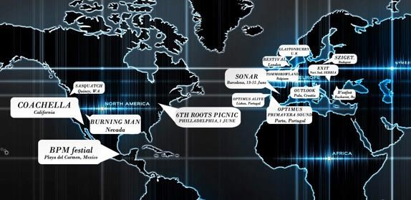

Figura 1 – Alguns dos principais festivais de verão no mundo.

Planeamento de Tarefas

|  |  |  |  |
| --- | --- | --- | --- |
| Diagrama de Gantt | | | Duração (dias) |
| Data de início | Data de fim | Descrição |
| 11 de abril | 17 de abril | Definição do problema | 7 |
| 18 de abril | 24 de abril | Estudo dos requerimentos | 7 |
| 25 de abril | 27 de abril | Seleção das ferramentas de trabalho | 3 |
| 28 de abril | 1 de maio | Planeamento do sistema | 4 |
| 2 de maio | 20 de junho | Desenvolvimento do servidor e base de dados | 49 |
| 2 de maio | 20 de junho | Desenvolvimento da aplicação | 49 |
| 30 de maio | 24 de junho | Teste da plataforma | 26 |
|  |  |  |  |
| |  | | --- | |  | |  |  |  |
|  |  |  |  |

No diagrama de Gantt está visualizado o planeamento das tarefas realizadas durante as várias etapas do projeto, nomeadamente o estudo das necessidades, desenho, implementação e verificação da plataforma.

Tabela 1 - Diagrama de Gantt do planeamento de tarefas

Figura 2 - Planeamento das tarefas

Arquitetura Conceptual

A nossa plataforma contém vários subsistemas necessários à implementação das funcionalidades do sistema.

A arquitetura da nossa plataforma tem os seguintes componentes:

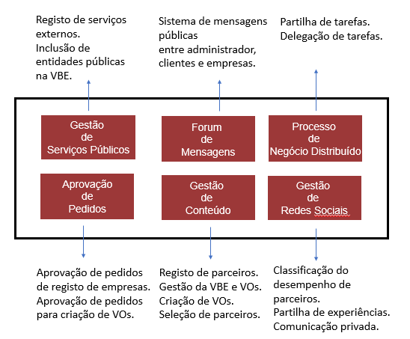

Figura 3 - Arquitetura Conceptual

# Entidades principais

A plataforma define três entidades principais que interagem com o sistema:

* Administrador
* Cliente
* Empresa (Jurídico, Logístico, Catering, Segurança, Limpeza, Técnico, Animações)

Cada entidade tem partes do website dedicadas a si, com funcionalidades exclusivas.

# Funcionalidades

As funcionalidades da plataforma incluem a possibilidade de registo de entidades interessadas, gestão do Ambiente Virtual de Criação por parte do administrador do sistema, criação e gestão de Organizações Virtuais por parte de clientes, gestão de um sistema de tarefas, troca de mensagens entre membros de uma Organização Virtual e gestão de um sistema de classificação de desempenho de colaboradores.

De seguida irão ser enumerados com mais detalhe as funcionalidades gerais da plataforma e as funcionalidades exclusivas às diferentes entidades no sistema.

Funcionalidades gerais da plataforma EVCP:

* Visualização interativa dos festivais de verão disponíveis para a criação e colaboração em Organizações Virtuais;
* O registo de clientes e empresas interessadas em colaborar.
* A plataforma contém também um sistema de envio e receção de mensagens públicas (para todos os inscritos na plataforma) e privadas (para um utilizador específico) disponível para todas as entidades do sistema.

Um cliente tem algumas funcionalidades apenas acessíveis por esta entidade:

* Tem a possibilidade de fazer um pedido ao administrador para criação de uma Organização Virtual.
* Pode delegar tarefas aos parceiros.
* Pode visualizar as empresas registadas no sistema com a possibilidade de enviar um convite de ingresso para uma Organização virtual gerida pelo próprio.
* Consegue visualizar a informação das empresas parceiras.
* Tem uma zona de visualização da informação sobre todos os festivais de verão registados na plataforma.
  + - * + Avaliação e classificação sobre o desempenho de parceiros na realização de tarefas e na participação em Organizações Virtuais.

Uma empresa tem também algumas funcionalidades exclusivas:

* Modificação do perfil associado que é mostrado ao cliente na altura da seleção de parceiros.
* Visualização de uma agenda para fazer a gestão da sua atividade.
* Visualização das Organizações Virtuais disponíveis para mostrar o seu interesse em ingressar nas mesmas.
* Aceitação ou rejeição de convites para ingressar em Organizações Virtuais.

Existe ainda uma entidade administrativa no sistema que tem funcionalidades extra:

* Visualização sumária das estatísticas do sistema, como por exemplo, o número de clientes registados recentemente, o número de mensagens trocadas recentemente, o número de pedidos de criação de Organizações virtuais e o número de pedidos de registo por parte de empresas.
* Aceitação ou rejeição de pedidos para criação de Organizações Virtuais.
* Aceitação ou rejeição de pedidos para registo de empresas.

Requerimentos Funcionais / Não funcionais

Os eventos dos festivais de verão têm propriedades específicas que o sistema deve considerar:

* Têm localizações diversas (nacionais e internacionais).
* Devem envolver participantes e atividades atrativas.
* Devem interagir com parceiros locais para exploração de oportunidades.
* Têm várias atividades que devem ser geridas.
* Devem possibilitar a distribuição de atividades pelos vários parceiros, e.g. processo de negócio distribuído, fluxo de trabalho, etc.

Ferramentas para Modelação e Desenvolvimento

Durante o desenvolvimento deste projeto foram utilizadas diferentes ferramentas para desenvolver os componentes das várias etapas do projeto:

* StarUML* [1] para o desenho dos Casos de Uso.

 *Microsoft Excel* [2] para o desenho do Diagrama de Gantt.

 A biblioteca *Materialize CSS* [3] para o desenvolvimento das interfaces das páginas do website.

 A plataforma *XAMPP* [4] para disponibilizar o *Servidor Apache HTTP*, a aplicação *PHPMyAdmin* e um interpretador para os scripts *PHP* do servidor web*.*

 O editor de texto *Sublime text* [5] para a edição de ficheiros *SQL*.

 A aplicação *PHPMyAdmin* [6]para o desenvolvimento, manutenção e visualização da base de dados, bem como o desenho do Diagrama de Entidades e Relacionamentos (DER).

 O ambiente de desenvolvimento integrado *NetBeans* [7] para o desenvolvimento e manutenção dos scripts *PHP* que compõem o API do servidor web e que fazem a interação com a base de dados.

 O editor de texto *Brackets* [8] que contém funcionalidades e ferramentas para o desenvolvimento web foi utilizado por alguns alunos para editar os ficheiros *HTML*, *Javascript* e *CSS* do website.

 O editor de texto *Visual Studio Code* [9] para o desenvolvimento e manutenção dos ficheiros HTML, Javascript e CSS do website.

 A aplicação *Postman* [10]que permite executar métodos HTTP (get e post) para testar o API do servidor.

Caracterização de acordo com a taxonomia de Redes Colaborativas

Indústria Cinematográfica

|  |  |  |  |  |  |  |
| --- | --- | --- | --- | --- | --- | --- |
|  | **Objetivos** | **Membros** | **Papéis** | **Duração** | **Benefícios** | **Suporte Técnico** |
| **Indústria**  **Cinematográfica** | - Diferentes tipos de objetivos para cada tipo de filme;  - Resposta rápida. | - Atores, diretores, etc;  - Produção;  - Empresas para todo o tipo de apoio ao filme, aos atores, ao cenário, etc. | - Produtores;  - Atores;  - Diretores;  - Operador de luz;  - Operador de câmara. | - Curto para cada filme (1-2 anos);  - Longa duração para a criação de todo um ambiente cinematográfico. | -Oportunidades de participação;  - Contribuição para o aumento da economia;  - Contribuição para a cultura cinematográfica. | - Fluxo de trabalho;  - Compartilhamento de informações. |

Tabela 2 - Exemprlo Indústria Cinematográfica

Construção e montagem de automóveis

|  |  |  |  |  |  |  |
| --- | --- | --- | --- | --- | --- | --- |
|  | **Objetivos** | **Membros** | **Papéis** | **Duração** | **Benefícios** | **Suporte Técnico** |
| **Construção e montagem de um automóvel** | - Redução de custos;  - Eficiência. | - Diferentes empresas de manufatura;  - Empresa central. | - Cada empresa dedica-se à manufatura de um ou mais componentes diferentes de um carro;  - A empresa central faz o design e montagem final do carro. | - Médio e longo prazo;  - Podendo variar de modelo para modelo. | - Qualidade dos componentes é maior;  - O dinheiro flui entre várias empresas;  - A empresa central não tem a necessidade de ter muito pessoal especializado a trabalhar na empresa. | - Fluxo de trabalho;  - Compartilhamento de informações.  - Comunicação interempresas. |

Tabela 3 - Exemplo Montagem de Automóveis

Organização de festivais de verão

|  |  |  |  |  |  |  |
| --- | --- | --- | --- | --- | --- | --- |
|  | **Objetivos** | **Membros** | **Papéis** | **Duração** | **Benefícios** | **Suporte Técnico** |
| **Organização de um festival de verão** | - Rápida construção de uma rede de empresas a benefício do cliente;  - Eficiência. | - Diversas empresas de prestação de serviços;  - Administra dor da VBE.  - Coordenador das VOs. | - Cada empresa é associada a tarefas específicas dentro da VO;  - O administrador gere o funcionamento e fluxo de operações da VBE.  - O coordenador gere as tarefas atribuídas. | - Médio a longo prazo, se os participantes intervirem em vários eventos. | - Facilidade de acesso a empresas;  -Economia de tempo e recursos;  - O cliente não necessita de adquirir os serviços necessários. | - Sistema de comunicação cliente-empresa e empresa-empresa;  - Sistema de *feedback* e *rating* de satisfação. |

Tabela 4 - Exemplo Organização de festival de verão

Desenvolvimento da plataforma (Back-end)

Servidor

Para suportar as necessidades back-end da nossa plataforma foi utilizado o servidor HTTP Apache disponibilizado pela ferramenta de desenvolvimento XAMPP.

A função do servidor é esperar por pedidos do website através do protocolo HTTP e enviar as respetivas respostas.

O servidor recebe um URL, transforma-o num ficheiro local (script PHP), executa-o e devolve a resposta em formato JSON. Se por alguma razão o servidor não for capaz de processar o pedido, é envido um código de erro, por exemplo 404 para script php não encontrado.

Todos os scripts PHP fazem operações (insert, update, delete e select) à base de dados.  
Há quatro tipos de script PHP que fazem as quatro diferentes operações:

* post_x.php – inserem informação na base de dados.
* update_x.php – atualizam informação da base de dados.
* delete_x.php – removem informação da base de dados.
* get_x.php – obtêm informação da base de dados.

Base de dados

A base de dados foi desenvolvida no PhpMyAdmin que é uma ferramenta para administração de bases de dados MySQL num ambiente gráfico através do browser.

Inclui interfaces gráficas para suportar a maior parte das funcionalidades presentes num sistema de base de dados. As funcionalidades mais utilizadas foram as básicas, como por exemplo, a criação de novas tabelas, edição ou remoção das já existentes, inserção de novos dados e edição ou remoção dos dados nas tabelas.

A base de dados da plataforma inclui várias tabelas para guardar todos os dados necessários às funcionalidades do sistema, como a informação sobre entidades registadas (clientes, empresas, entidades públicas), a informação sobre mensagens trocadas, a informação sobre festivais registados na plataforma, a informação sobre pedidos ao administrador do sistema, a informação sobre as tarefas delegadas pelos clientes e a informação sobre as classificações do desempenho das empresas na realização de tarefas e na colaboração em Organizações Virtuais.

Todos estes dados são acedidos e geridos pelo website através de scripts PHP alojados no servidor HTTP que fazem operações select, update e delete à base de dados.

De seguida, o diagrama de entidades e relações (DER) para visualizar a estrutura da base de dados:

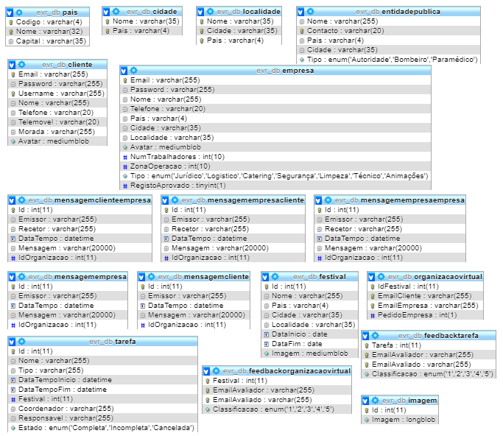

Figura 4 – Diagrama de Entidades e Relações

Desenvolvimento da plataforma (Front-end)

O website foi desenvolvido com a utilização da biblioteca *Materialize CSS* que é um projeto relativamente recente da Google baseado na linguagem Material Design e que tem o objetivo de garantir uma única experiência de utilização ao utilizador em todas as plataformas suportadas (desktop, tablet, telemóvel, etc) [11].

Como referido anteriormente, o website tem páginas exclusivas a certos tipos de entidades do sistema. O administrador tem a sua própria página para poder, por exemplo, visualizar estatísticas da VBE ou aceitar e recusar pedidos de registo de empresas e pedidos de criação de VOs. Os clientes têm também a sua página com as funcionalidades comuns e exclusivas como, por exemplo, enviar um pedido de criação de uma Organização Virtual ao administrador da VBE. Também as empresas têm acesso a funcionalidades exclusivas apenas disponíveis na sua página, como é o caso da visualização das Organizações virtuais existentes.

Página Inicial

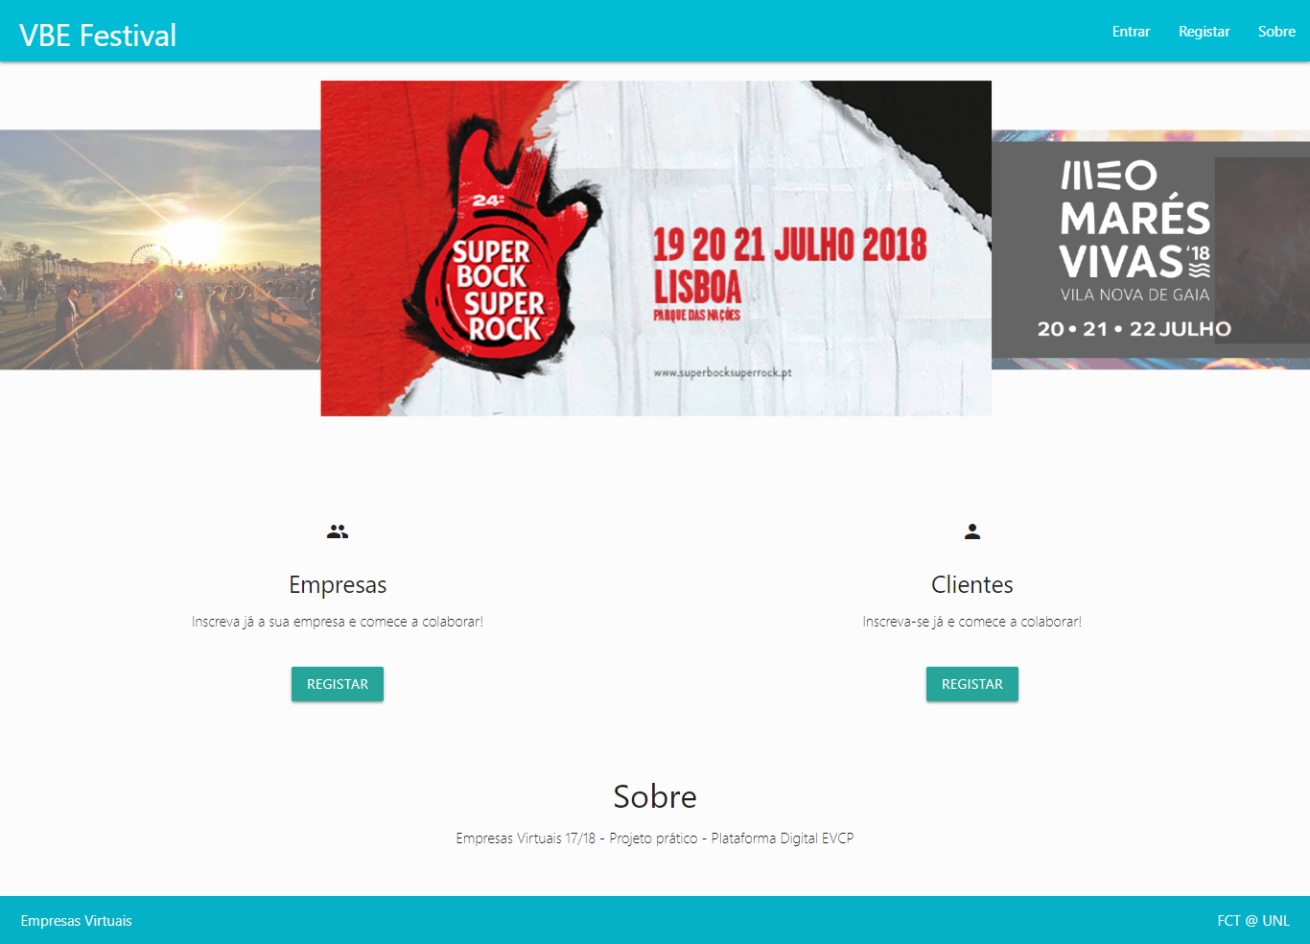A página inicial apresenta a opção para o registo de um novo utilizador, que pode ser uma empresa ou um cliente, e o *log in* para autenticar o utilizador e dar início às operações.

Figura 5 – homepage da plataforma

Registo

O registo é análogo seja o utilizador um cliente ou uma empresa, a principal diferença está na informação fornecida. No caso de ser uma empresa, para além dos dados normais pedidos a um cliente (nome, contacto telefónico, endereço eletrónico, etc) é pedida informação relevante à sua atividade, localização, área de operação e tamanho da equipa.

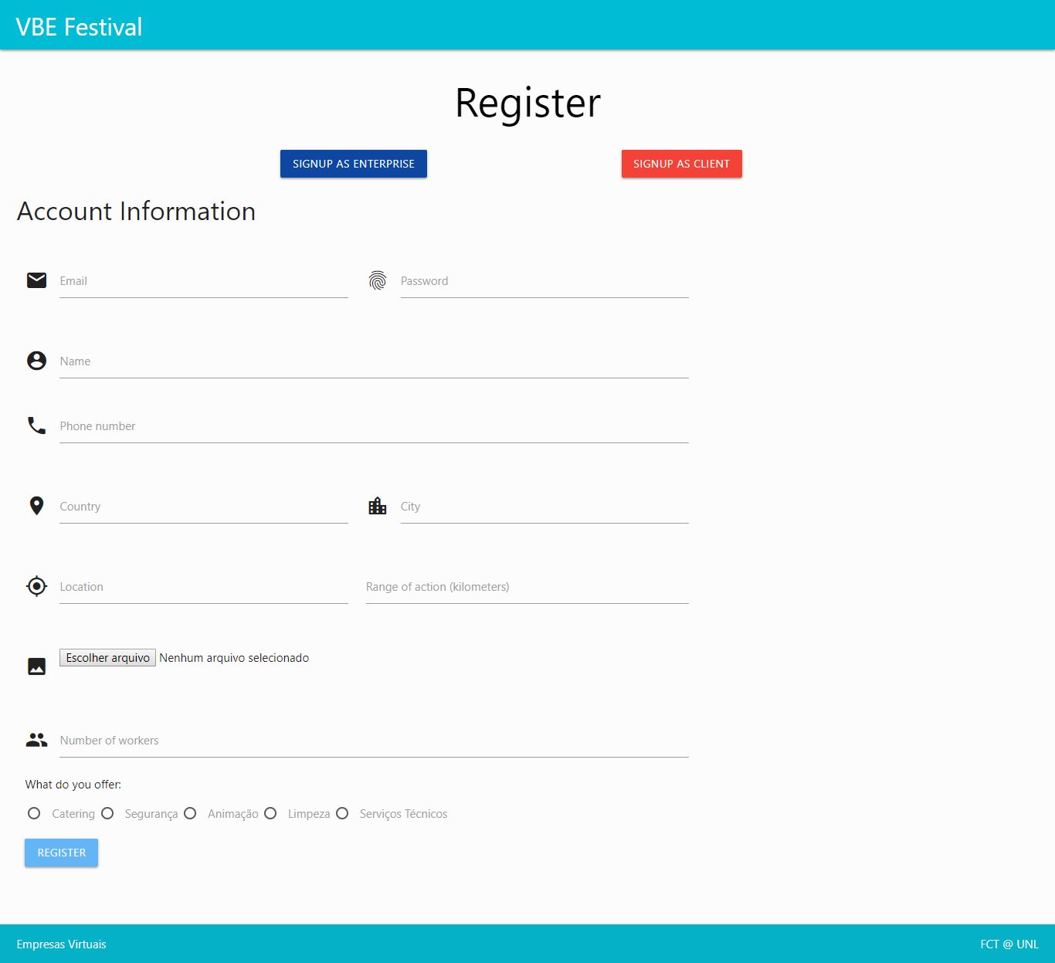

Figura 6 – Página de registo de uma empresa

Autenticação

A autenticação para a entrada na plataforma é simplesmente feita através da comparação com os dados presentes na base de dados dado o endereço introduzido. Esse endereço também está sujeito a verificação caso esteja mal escrito ou não exista de todo na base de dados.

No website, a autenticação é diferenciada entre cliente e empresa para conseguirmos selecionar a página apropriada após a autenticação porque têm funcionalidades diferentes.

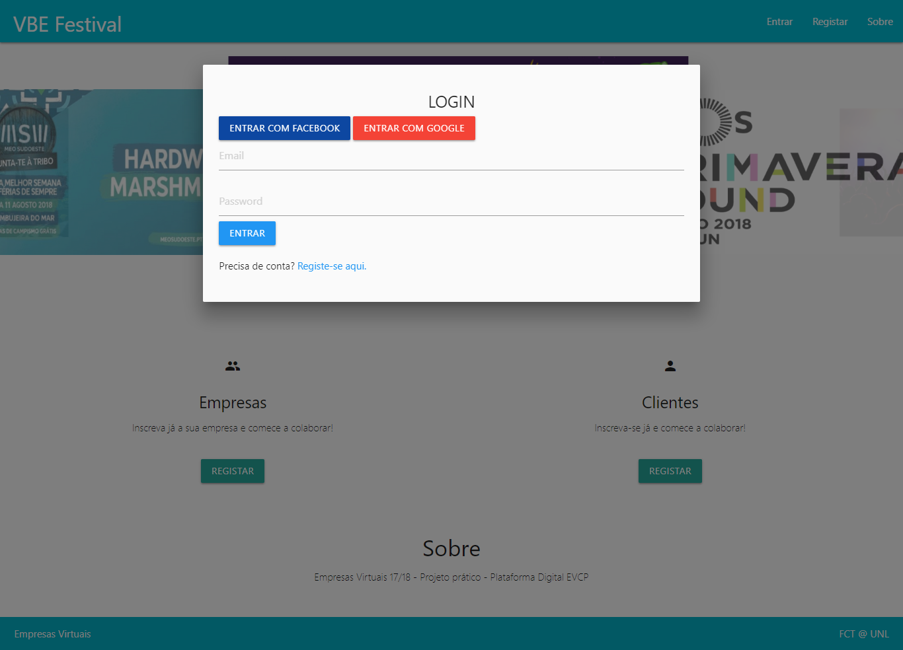

Figura 7 – Página de registo de uma empresa

Administrador

No caso de o utilizador ser um administrador existe um painel de controlo da plataforma. Nesta secção são apresentadas algumas estatísticas e informações, tais como:

* número de novos clientes;
* mensagens por ler;
* pedidos de VO;
* pedidos de empresa;
* listagem de empresas registadas e aprovadas;
* listagem de VO’s criadas.

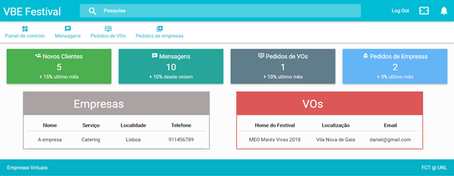

Figura 8 – Painel de controlo para o administrador

Ultrapassando a vista inicial do painel de controlo o administrador pode então consultar as suas mensagens, os pedidos de registo de empresas e os pedidos de criação de VO’s, tomando aí as suas decisões.

Mensagens:

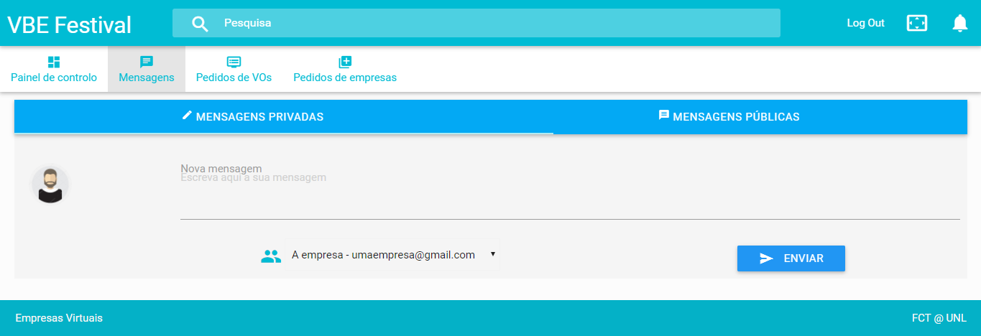

Figura 9 – Zona de mensagens do administrador

Pedidos de criação de Organizações virtuais:

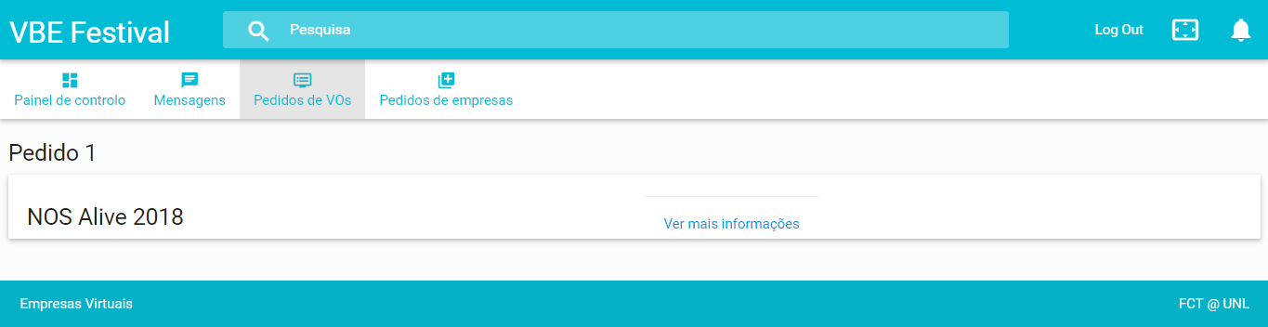

Figura 10 – Pedidos de VO do cliente

Pedidos de registo na plataforma por parte de empresas:

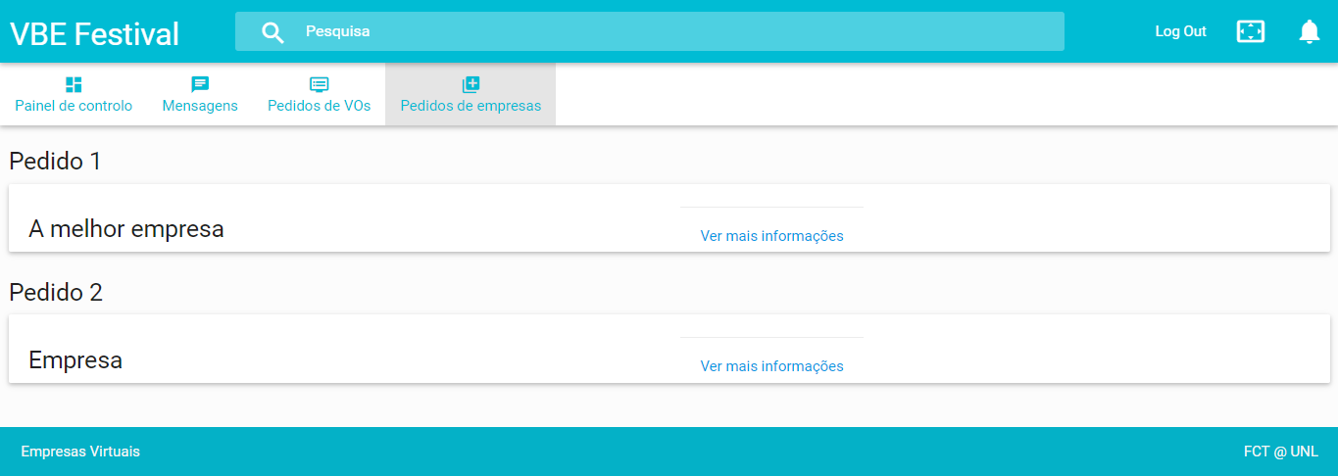

Figura 11 – Pedidos de registo de empresas

Clientes

Na secção do cliente a vista inicial é a da lista de tarefas e de VO’s tendo depois a opção para criar uma nova organização, uma nova tarefa ou ver a listagem de empresas, parceiros e festivais de momento presentes na base de dados.

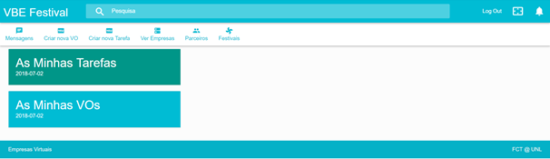

Figura 12 – Vista inicial da página de cliente

As mensagens privadas do cliente:

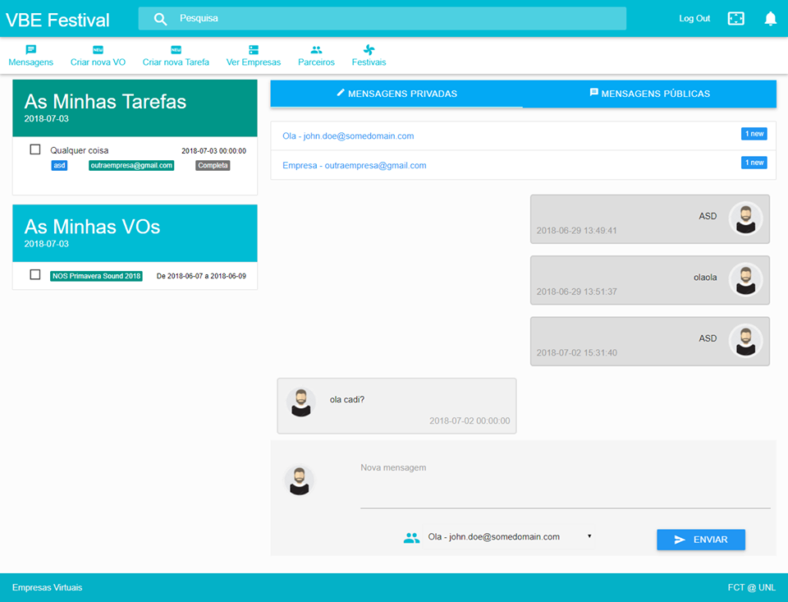

Figura 13 – As mensagens privadas do cliente

As mensagens públicas do cliente:

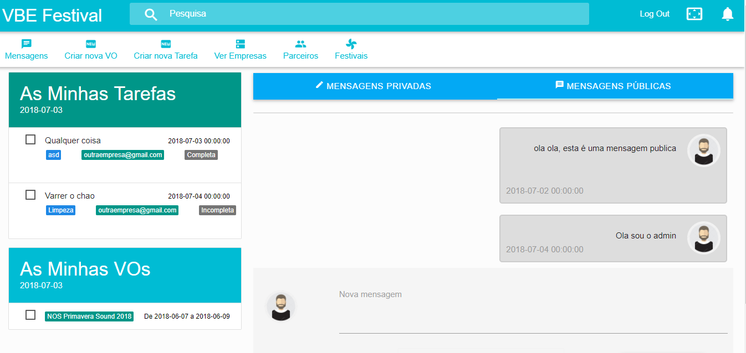

Figura 14 – As mensagens públicas do cliente

O envio do pedido ao administrador da VBE para criação de Organizações Virtuais:

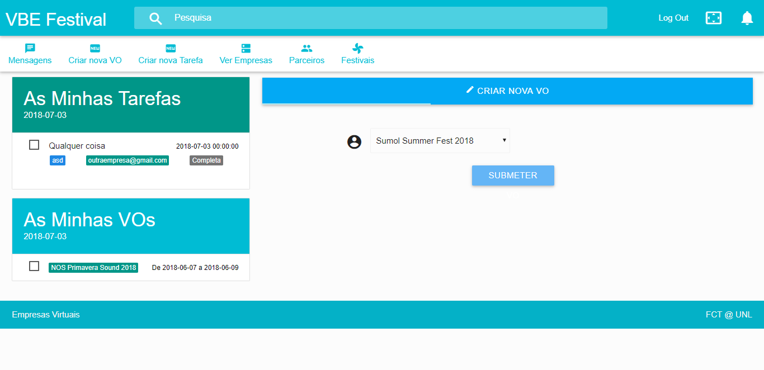

Figura 15 – A criação de um VO

A delegação de uma tarefa a um parceiro:

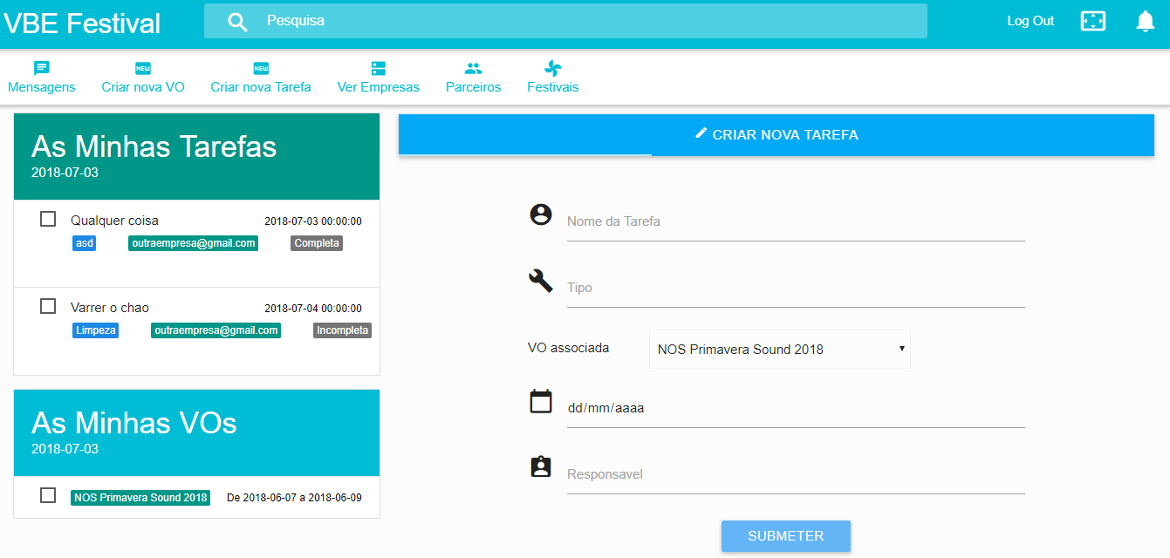

Figura 16 – A delegação de uma tarefa a um parceiro

A visualização de todas as empresas registadas no sistema com possibilidade de envio de convite para ingressar uma Organização Virtual:

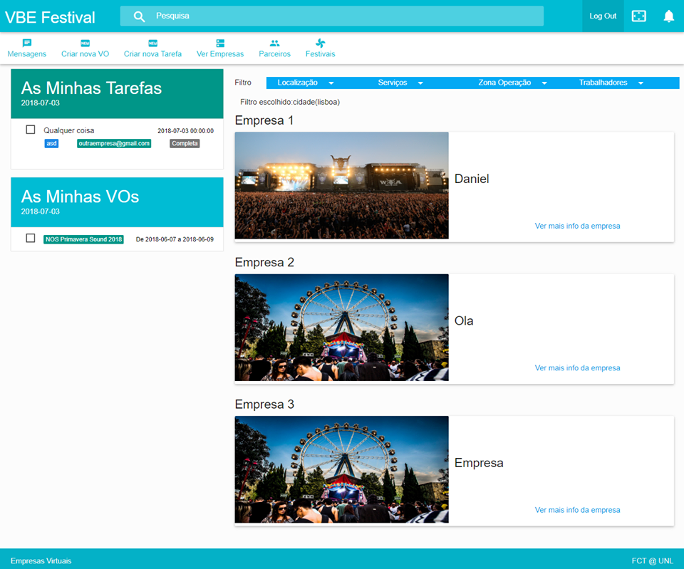

Figura 17 – A lista de empresas no sistema

A visualização da lista de empresas parceiras:

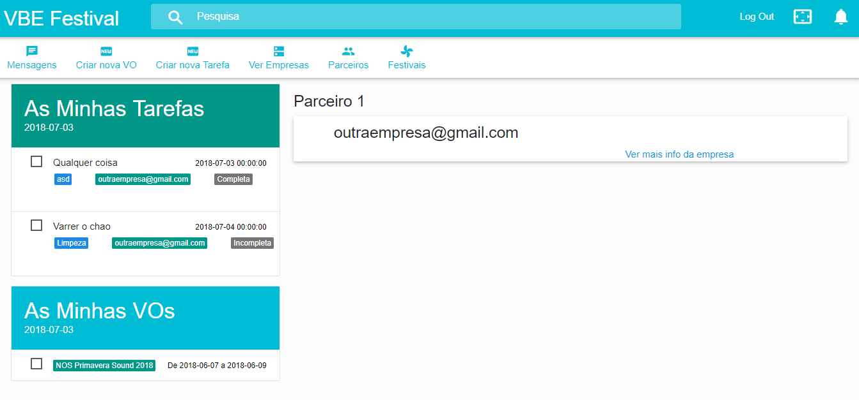

Figura 18 – A lista de empresas parceiras

A visualização dos festivais registados no sistema pelo administrador:

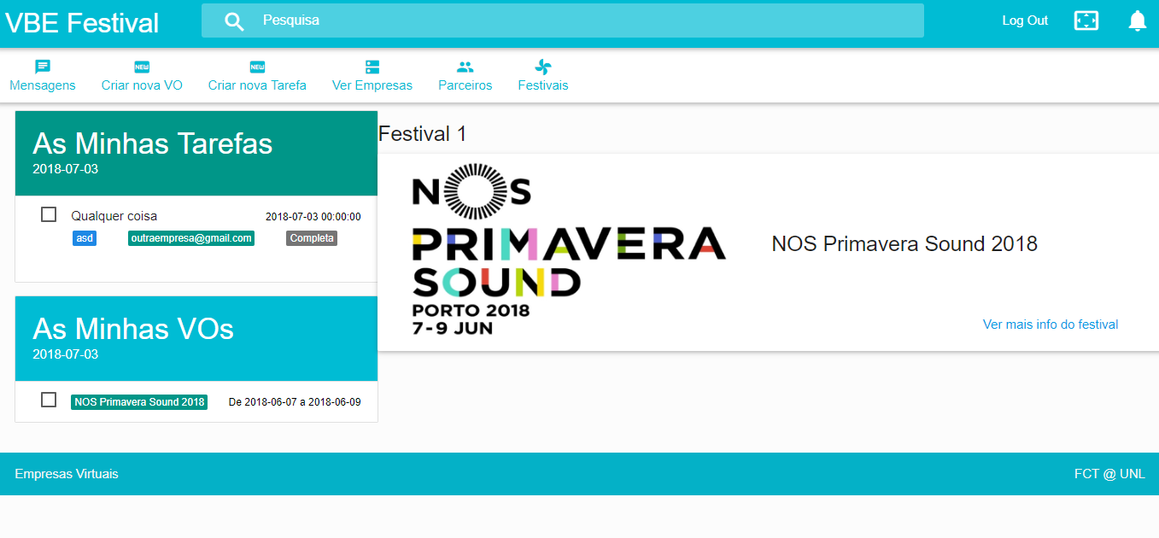Figura 19 – A lista de festivais no sistema

Empresas

Do lado das empresas a vista inicial é semelhante à do cliente. Apresenta a informação sobre as tarefas e VO’s em que integra. Acrescenta a informação do seu perfil, que é possível editar, os convites para integrar VO’s onde a empresa pode aceitar ou recusar, a sua agenda para visualização dos seus compromissos e uma lista dos VO’s disponíveis para ingresso.

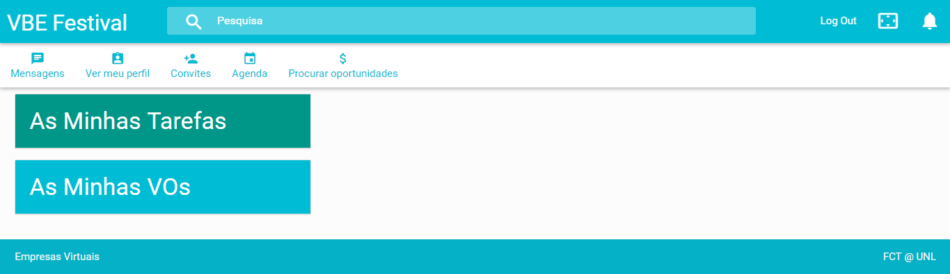

Figura 20 – Página inicial das empresas

Partindo da página é possível verificar as mensagens, eventos marcados na agenda e, mais importante, ver uma lista com as várias oportunidades de trabalho disponíveis.

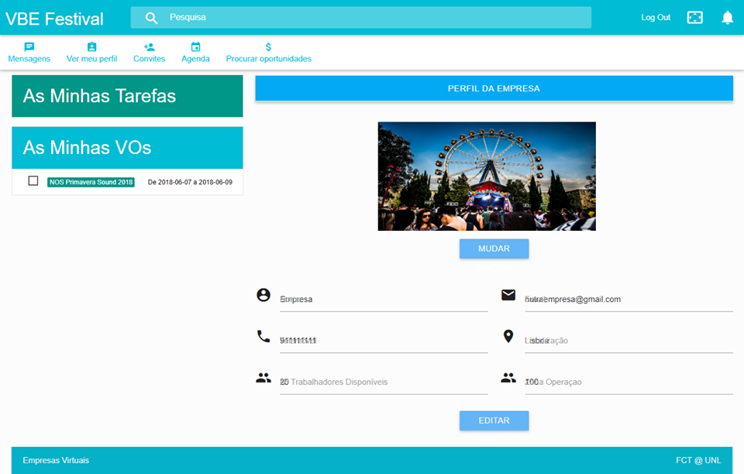A visualização e possível edição do perfil da empresa:

Figura 21 – Perfil de uma empresas

Uma secção para a empresa ver os convites de ingresso em Organizações Virtuais:

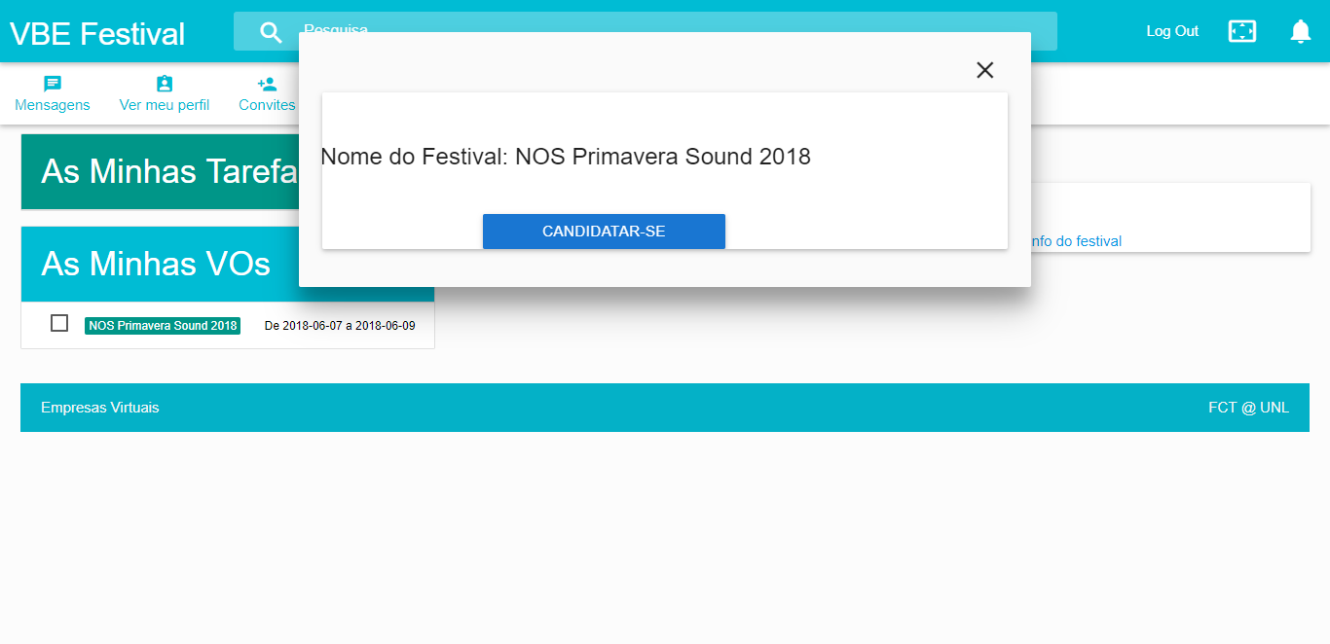

Figura 22 – Convites de ingresso em VO’s

A agenda para visualização dos seus compromissos:

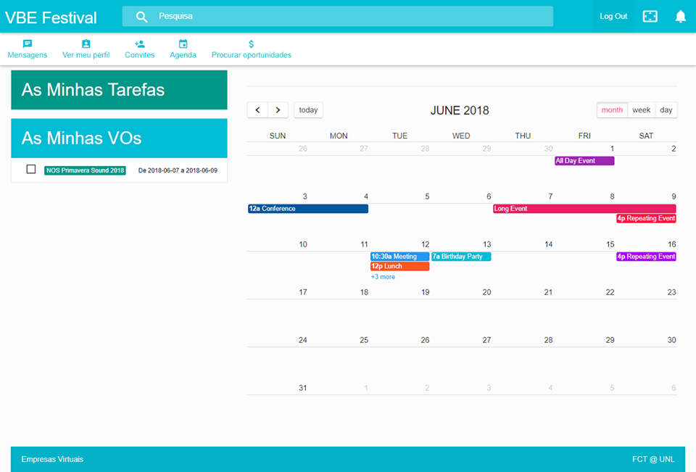

Figura 23 – Agenda da empresa

Uma lista das Organizações Virtuais disponíveis com possibilidade para a empresa se candidatar:



Figura 24 – Lista de VO’s

Conclusões

Com o progredir do trabalho tornou-se evidente a importância de uma plataforma deste género no âmbito da área das redes colaborativas. Com uma ferramenta deste tipo torna-se possível amenizar e facilitar o trabalho, por vezes exaustivo, que está aliada à criação de uma organização virtual e sua consequente manutenção bem como a gestão de vários aspetos da VBE de onde as VO’s originam.

O projeto desenvolvido tenta de alguma forma responder a alguns problemas comuns nas redes colaborativas, tanto como da própria rede tanto como da entidade à qual é fornecida o serviço final. Dentro destes problemas destaca-se a comunicação, para o qual é fornecido um serviço de mensagens, tanto privado como público, a organização de tarefas, onde se propõe uma vista simplificada do *workflow*, a visualização e escolha de novas oportunidades de contracto e a centralização, digital, de todas as entidades participativas na VBE, onde se propõe uma única plataforma de registo que pode ser consultada posteriormente.

No fim do desenvolvimento do projeto todo o grupo ficou mais sensibilizado às dificuldades inerentes ao problema proposto. Todo o processo de formação de uma VBE, fazer a sua manutenção, originar VO’s a partir de essa VBE e fazer a sua mediação, seja interina ou não, requer uma quantidade imensa de coordenação e profissionalismo que apenas pode ser facilitada com o estudo contínuo desta área e com o desenvolvimento de ferramentas e plataformas digitais cada vez mais sofisticadas.

Bibliografia/Referências

[1] <http://staruml.io/>

[2] <https://products.office.com/pt-pt/excel>

[3] <https://materializecss.com/about.html>

[4] <https://www.apachefriends.org/pt_br/index.html>

[5] <https://www.sublimetext.com/>

[6] <https://www.phpmyadmin.net/>

[7] <https://netbeans.org/>

[8] <http://brackets.io/>

[9] <https://code.visualstudio.com/>

[10] <https://www.getpostman.com/>

[11] <https://materializecss.com/about.html>